**///** OSLO Loongegevens: Thematische werkgroep 4

**////////////////////////////////////////////////////////////////////////////////////////////////////////**

Datum: 21/12/2021

Thematische werkgroep 4

Locatie:  Teams meeting (virtueel)

**////////////////////////////////////////////////////////////////////////////////////////////////////////**

**Aanwezigen**

Belfius Bank

* Frédéric Figlak

Digitaal Vlaanderen

* Tom Haegemans
* Dorien Bauwens
* Sarah Smits
* Filip Borloo
* Emilie Maccarini
* Yves Meersmans
* Eva De Rore

Opgroeien Regie

* Nick Matheus

Agentschap Uitbetaling Groeipakket

* Bart Maes

KBC Bank

* Evelien Paulussen
* Annick Verweyen

ING België

* Djoeni Gielis
* Sara Uytterhaegen

BNP Paribas Fortis

* Joyce Kaes

Agentschap voor Hoger Onderwijs, Volwassenenonderwijs, Kwalificaties en Studietoelagen

* Luk Nuyts

Cipal Schaubroeck

* Wim Van Acker

**Agenda**

|  |
| --- |
| 9u05-9u10 Welkom  9u10-9u25       Samenvatting vorige workshop  9u25-9u40 Voorstelling nieuwe iteratie datamodel  9u40-10u10 Uitgewerkte use case  10u10-10u20 Openstaande vragen  10u20-10u30 Q&A en volgende stappen |

* 1. **Samenvatting van de vorige werkgroep**

*We verwijzen naar slides 6 – 9 voor meer informatie.*

In de derde thematische werkgroep werd een nieuwe iteratie van het datamodel voorgesteld. Enkele zaken werden verwijderd, aangepast of toegevoegd.

* Verwijderd: ‘aantal personen feitelijk ten laste’
* Aangepast:
  + ‘Basisloon’ werd aangepast naar ‘brutoloon’
  + Er werd een beter passende terminologie uitgewerkt voor ‘statuut’, ‘overeenkomst’ en ‘tewerkstellingsbreuk’
  + ‘Aantal personen fiscaal ten laste’ werd bij de klasse Arbeidsrelatie geplaatst
* Toegevoegd:
  + Containerbegrippen zoals ‘inhoudingen sociale zekerheid’ en ‘supplementaire belastbare bedragen’ werden toegevoegd aan de klasse Arbeidsloon
  + ‘Bankrekeningnummer’ werd bij de klasse Persoon geplaatst
  + De klasse Arbeidsloon kreeg enkele nieuwe attributen, o.a. ‘nettoloon’ en ‘periodiciteit verloning’

Ook werden in de vorige thematische werkgroep definities behandeld. Enerzijds om de belangrijkste elementen in de definities te capteren, en anderzijds om duidelijkheid rond terminologie en verwoording te verkrijgen.

Daarnaast vond er sinds de vorige werkgroep nog een overleg plaats met de Unie van de Sociale Secretariaten om ook van hen feedback te capteren over het datamodel. Volgende zaken kwamen hieruit naar voren. Deze opmerkingen worden verder in de werkgroep uitgebreid besproken.

* Commissies in de vorm van premies worden doorgaans apart opgenomen in de loonbrief.
* Het begrip ‘Overeenkomst’ lijkt overbodig in combinatie met ‘Tewerkstellingsbreuk’.
* Maaltijdcheques maken een deel uit van Arbeidsloon. Men vroeg zich af of het nuttig kon zijn deze toe te voegen.
* Periodiciteit Verloning kan potentieel verschillen per element op de loonbrief.

Twee extra vragen werden nog doorgestuurd naar de Unie van de Sociale Secretariaten en zullen nog later beantwoord worden door hen:

* Het onderscheid Schuldbemiddeling - Looninhouding - Loonbeslag wordt intern onderzocht door de sociale secretariaten.
* Een overzicht van de verschillende Statuten wordt nog bezorgd door de sociale secretariaten.
  1. **Voorstelling nieuwe iteratie datamodel**

*We verwijzen naar slides 10 - 17 voor meer informatie.*

De feedback uit de derde thematische werkgroep en een deel van de feedback van de Unie van de Sociale Secretariaten werd meegenomen in de nieuwste iteratie van het datamodel.

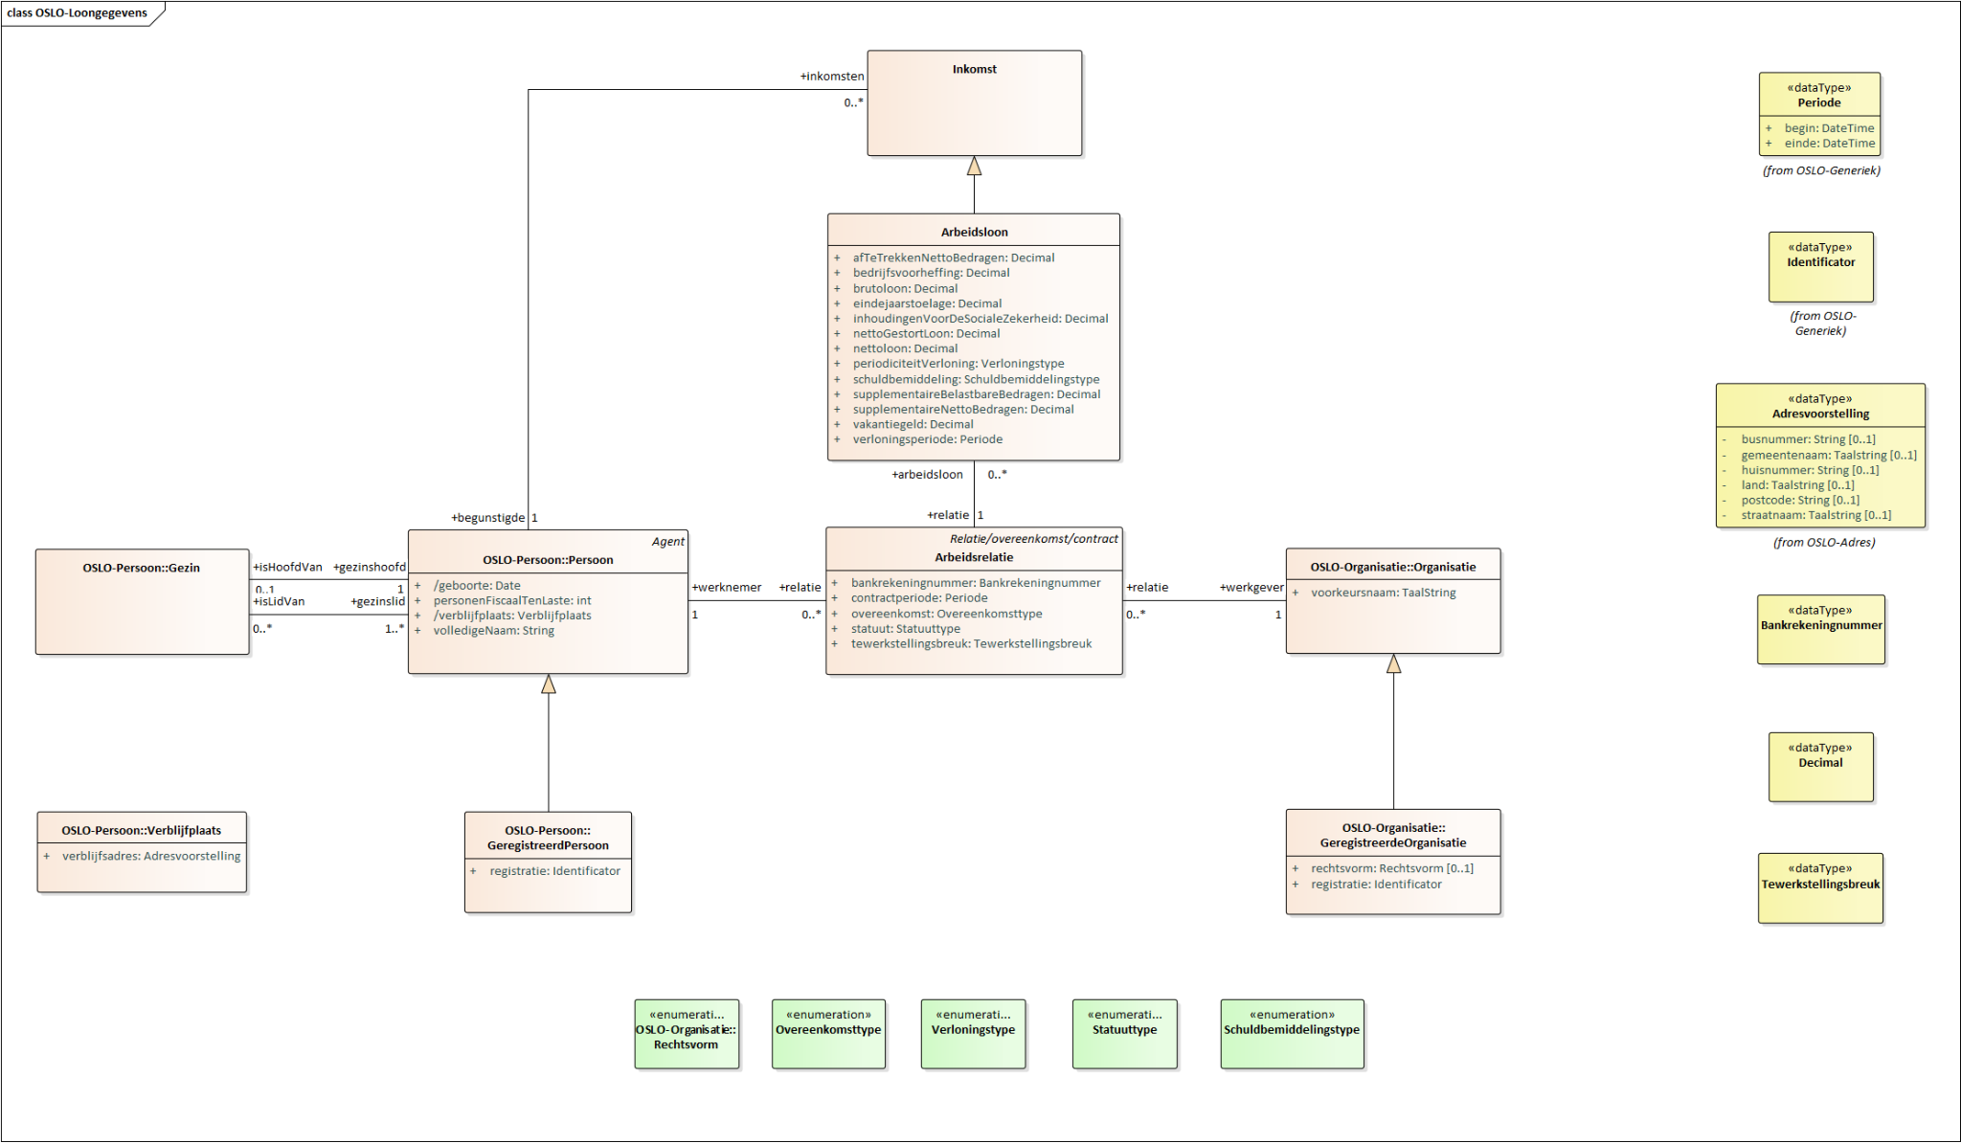

Volgende aanpassingen werden gemaakt:

1. Het attribuut ‘Aantal personen fiscaal ten laste’ wordt terug bij de klasse OSLO-Persoon::Persoon geplaatst.

* Dit stond eerst bij de klasse Arbeidsrelatie, volgens de redenering dat HR afdelingen van organisaties dit aspect bijhouden.
* Het feit dat iemand kinderen heeft of niet, of personen ten laste heeft of niet, heeft een impact op de loonberekening. Aangezien dit vooral een attribuut is dat eerder te maken heeft met de Persoon, wordt het model terug aangepast.

1. Het attribuut ‘Bankrekeningnummer’ wordt verplaatst naar de klasse Arbeidsrelatie.

* In de context van deze datastandaard moet het duidelijk zijn dat de bankrekeningnummer dient om de verloning te detailleren. Met andere woorden, we zijn niet geïnteresseerd of de persoon eigenaar is van de rekening, maar eerder naar welke rekening het loon wordt gestort.

1. De attributen ‘Vakantiegeld’ en ‘Eindejaarstoelage’ worden toegevoegd aan de klasse Arbeidsloon.

* Voor sommige use cases zijn het vakantiegeld en de eindejaarstoelage belangrijke informatie. Om deze reden wordt dit expliciet opgenomen in het model.

Vragen/opmerkingen tijdens de werkgroep:

*Vraag: Is er een betekenis in de kleuren van het datamodel?*

*Antwoord: De kaders die met elkaar verbonden zijn, zijn de (gegevens)klassen. Elk van die klassen bevatten gegevenselementen of attributen. Bv. de klasse Arbeidsrelatie bevat de attributen ‘bankrekeningnummer’, ‘contractperiode’, ‘overeenkomst’, ‘statuut’ en ‘tewerkstellingsbreuk’. De gele kaders langs de rechterkant van het model specifiëren hoe de data wordt opgeslagen, of welke data nog achter het model zit. Bv. in het model verwijst ‘verblijfplaats’ bij OSLO-Persoon::Verblijfplaats naar het datatype ‘adresvoorstelling’ aan de rechterkant. De groene kaders onderaan zijn de codelijsten. Bv. ‘rechtsvorm’: er zijn slechts enkele rechtsvormen in België.*

*Opmerking: Verwijzend naar de openstaande vraag i.v.m. maaltijdcheques: dit aspect is van belang bij de use case van het aanvragen van consumentenkredieten. Hiernaast is het al dan niet hebben van een bedrijfswagen een belangrijke factor. Het voordeel alle aard is niet belangrijk, enkel het al dan niet hebben van een bedrijfswagen. Dit wordt zo toegevoegd in het model.*

*Vraag: Staat de bedrijfswagen niet op de loonfiche?*

*Antwoord: Het VAA wordt vermeld op de loonfiche, maar is in de vorige versie van het model nog niet opgenomen. Het wel of niet hebben van een bedrijfs- of salariswagen zal expliciet opgenomen worden in de klasse Arbeidsloon in een volgende versie van het model. Indien nodig, zal het exacte bedrag VAA nagevraagd moeten worden bij de loontrekkende.*

* 1. **Uitgebreide use case**

*We verwijzen naar slides 20 - 28 voor meer informatie.*

Via drie uitgewerkte use cases wordt het datamodel toegepast op reële situaties. Telkens wordt een overzicht gegeven van het ingevulde model. Het model laat toe om zo min mogelijk data te delen, om enkel de vereiste data te delen.

1. Use case 1 - verschillende loonbrieven

Jan Janssens wordt gevraagd toegang te geven tot zijn recente loonbrieven van de afgelopen drie maanden. Jan werkte in april via een interim contract, waardoor hij wekelijks zijn loon ontving. Daarna werd hij vast aangenomen, en kreeg hij vanaf mei een maandelijks loon. De lengte van de verloningsperiode op de loonbrieven van mei en juni zullen dus verschillen tegenover die van de loonbrieven van april.

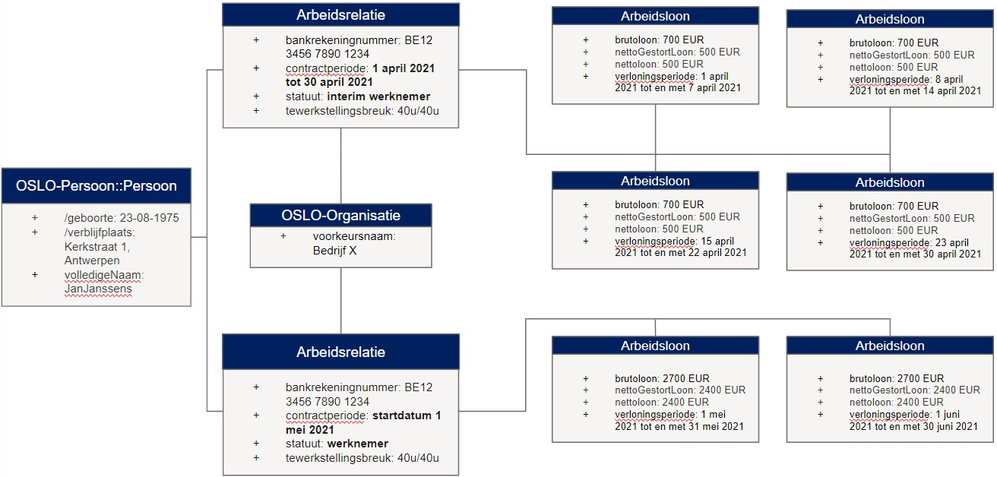

Deze use case toont dat het datamodel een volledig en nauwkeurig overzicht kan geven, ook bij complexere situaties van loongegevens.

1. Use case 2 - (ver)huurder

Een verhuurder wilt weten of een kandidaat-huurder genoeg financiële stabiliteit heeft zodat die de maandelijkse huurprijs kan betalen. Daarvoor wordt doorgaans gekeken naar de recente loonbrieven van de afgelopen drie maanden van de kandidaat-huurder. Echter is de kandidaat-huurder enkel verplicht om te bewijzen dat zijn inkomen voldoende hoog ligt.

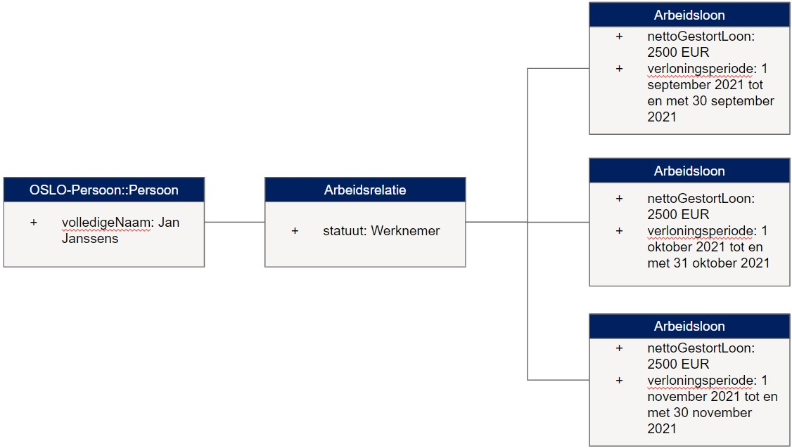

Deze use case toont dat het datamodel toelaat om enkel de minimaal vereiste gegevens weer te geven.

1. Use case - VUTG sociale toeslag

Het VUTG wilt weten hoeveel inkomen(s) een gezin heeft. Het heeft hiervoor inzage nodig in de inkomensgegevens (bruto belastbaar inkomen op jaarbasis) van de laatste 6 maanden. Er wordt bekeken wie deel uitmaakt van het gezin en alle loonfiches van de laatste 6 maanden worden opgevraagd.

Vragen/opmerkingen tijdens de werkgroep:

*Vraag: Is er verschil tussen bruto en bruto belastbaar opgenomen?*

*Antwoord: Dit wordt nagevraagd bij de sociale secretariaten, de vraag hangt samen met de Periodiciteit Verloning. Ter aanvulling: de inhoudingen van de sociale zekerheid zijn apart opgenomen in het model.*

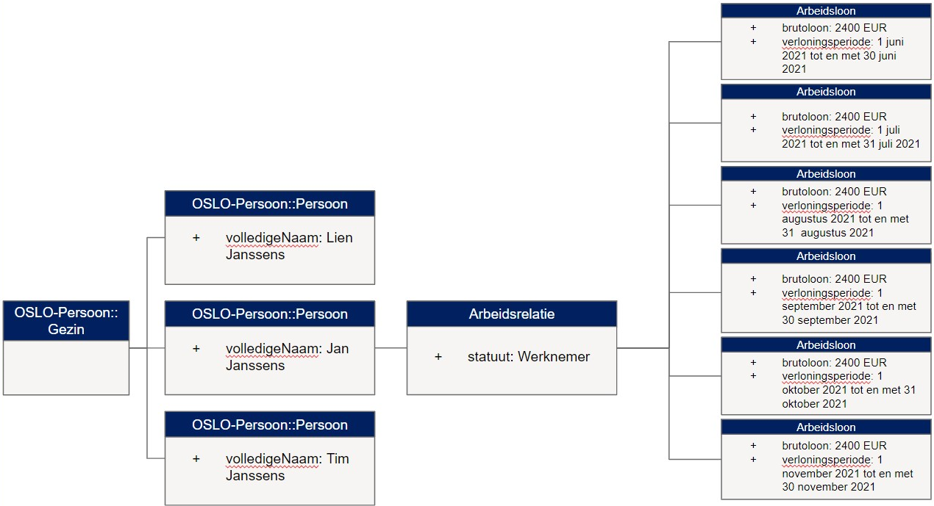

Deze use case toont opnieuw dat dataminimalisatie toegepast wordt, maar dat het model toch toelaat om de nodige verschillende gegevens aan te leveren.

* 1. **Openstaande vragen**

*We verwijzen naar slides 29 - 34 voor meer informatie.*

In dit onderdeel worden de openstaande vragen aan de deelnemers voorgelegd.

**Commissies/premies**

We dienen te weten of er nood is aan gegevens rond premies (variabele lonen) in de use cases die we meenemen in dit traject. Aan de hand van een voorbeeld willen we achterhalen of we premies expliciet dienen op te nemen in het model.

Vragen/opmerkingen tijdens de werkgroep:

*Antwoord: Bij de banken wordt gekeken of een persoon regelmatig premies krijgt, in functie van de terugbetalingscapaciteit bij leningen. Indien het een eenmalige premie is, wordt er geen rekening mee gehouden. Regelmatige, belastbare, premies worden wel gebruikt.*

Conclusie: premies worden best meegenomen in het model.

*Vraag: Wordt ontslagvergoeding gezien als een premie? Dit kan jaaroverschrijdend zijn, en zal dan eventueel qua periodiciteit afzonderlijk moeten worden weergegeven? Het VUTG neemt dit per jaar mee als die in één jaar valt, maar als die in verschillende jaren valt moet het VUTG dit apart berekenen.*

*Antwoord: Deze vraag kan meegenomen worden.*

**PeriodiciteitVerloning**

Het is nodig om te weten welke gegevens rond de periodiciteit van de elementen uit Arbeidsloon meegenomen worden in de use cases in dit traject.

Vragen/opmerkingen tijdens de werkgroep:

*Antwoord: Vanuit de banken is het belangrijk om te weten of iets eenmalig is of niet. Eenmalige zaken worden niet in rekening genomen. Banken kijken in principe naar het netto maandloon.*

*Opmerking: voor studietoelagen heeft men de inkomsten op maandbasis nodig om het statuut van de student te kunnen bepalen. Enerzijds hebben ze inkomen op jaarbasis nodig om het verminderd inkomen te kunnen bepalen. Daarnaast kan een student met eigen inkomsten een statuut aanvragen van zelfstandig of gehuwd student. Om dit statuut te kunnen bepalen, moet de student een inkomen kunnen voorleggen van 12 maanden. Zij hebben dan het bruto belastbaar inkomen op maandelijkse basis nodig.*

**Schuldbemiddeling**

Het is nuttig om te weten of er gegevens rond schuldbemiddeling gebruikt worden in de use cases in dit traject.

Er zijn verschillende vormen: schuldbemiddeling, looninhouding (bv. het afbetalen van een lening) en loonbeslag (i.e. het beslagleggen op loon).

Vragen/opmerkingen tijdens de werkgroep:

*Antwoord: De banken hebben enkel nodig wat er maandelijks gestort wordt naar hun klanten. Wat er af gaat voor schuldbemiddeling of wat om voor soort schuldbemiddeling het gaat, gebruiken zij niet. Het is wel interessant voor hen om te weten of een klant al dan niet betrokken is in schuldbemiddeling.*

*Antwoord: Louter voor de loonberekening heeft loonbeslag/CSR geen invloed voor het VUTG.*

Maaltijdcheques

We dienen te weten of er nood is aan gegevens rond maaltijdcheques in de use cases in dit traject.

Vragen/opmerkingen tijdens de werkgroep:

*Antwoord: Voor de banken is het interessant om dit te weten. Zij vragen dit ook aan de klanten bij het aanvraagproces, of zij maaltijdcheques ontvangen. Het bedrag wordt effectief gevraagd.*

* 1. **Volgende stappen**

Het datamodel zal nu in **publieke review** gaan, gedurende 3 maanden. Dit betekent dat er feedback verkregen kan worden en verwerkt kan worden. Het model wordt gepubliceerd als kandidaat-standaard op het [standaardenregister](https://data.vlaanderen.be/standaarden/standaard-in-ontwikkeling/applicatieprofiel-loongegevens.html). Ook via [GitHub](https://github.com/Informatievlaanderen/OSLOthema-loongegevens) worden vragen, suggesties, etc. gelogd. Na afloop van de publieke review periode worden alle GitHub issues gecategoriseerd en via een afsluitend webinar worden oplossingen voorgesteld.

De volgende stappen na deze werkgroep:

* Verwerken van alle input uit de thematische werkgroep.
* Contact opnemen met de sociale secretariaten i.v.m.:
  + Of er een verschil is tussen brutoloon en bruto belastbaar loon
  + Of een ontslagvergoeding gezien wordt als een premie
* Volgende zaken worden toegevoegd in het model:
  + Het al dan niet hebben van een bedrijfswagen
  + Het al dan niet hebben van maaltijdcheques
  + Premies worden opgenomen
* Rondsturen van het verslag en de presentatie.
* Het datamodel finaliseren en publiceren op het standaardenregister.
* Het aanmelden op de Werkgroep Datastandaarden om de kandidaat-standaard aan te kondigen.
* Feedback capteren via e-mail en Github. **Feedback is welkom op het hele applicatieprofiel dat beschikbaar is begin 2022.**
* **We vragen jullie om constructieve feedback achter te laten op definities, het datamodel, het verslag of de presentatie.** Uw feedback zorgt mee voor het succes van dit traject!

Feedback kan gegeven worden via [GitHub](https://github.com/Informatievlaanderen/OSLOthema-loongegevens) alsook via mail naar onderstaande contacten:

* [Yves.meersmans@vlaanderen.be](mailto:Yves.meersmans@vlaanderen.be)
* [Eva.derore@vlaanderen.be](mailto:Eva.derore@vlaanderen.be)
* [Laurens.vercauteren@vlaanderen.be](mailto:Laurens.vercauteren@vlaanderen.be)